Муниципальное общеобразовательное учреждение средняя общеобразовательная школа №66 г.Пензы

Урок по математике на тему: «Окружность»

Автор:
Порскова Анжелика Николаевна,
учитель начальных классов
МОУ СОШ №66 г.Пензы

Пояснительная записка.

Становление геометрической культуры (как вида математической культуры) считается основной целью изучения геометрического аспекта курса математики. Под геометрической культурой понимается учебная деятельность, направленная на развитие личности школьника в процессе осмысленного овладения геометрическим содержанием обучения. Включение младших школьников в геометрическую деятельность способствует их становлению как субъектов, позволяет развить мышление, учебно-познавательные мотивы, опыт исследовательской деятельности.
Учебную исследовательскую деятельность можно считать одним из необходимых условий приобщения школьников к математической, в том числе геометрической культуре.
Структура урока состоит из следующих этапов:
1)постановка проблемы;
2)выдвижение гипотезы;
3) проверка гипотезы (эксперимент, теоретическое обоснование);
4) формулировка видов;
5)обобщение и применение новых знаний.
Методы, применяемые на данном уроке наблюдение, эксперимент, сравнение, анализ, синтез.
Главной целью исследовательской деятельности школьника на уроке является его развитие, приобретение опыта исследовательской деятельности, открытие нового предметного знания, которое характеризуется осмысленностью, деятельностью, личностной значимостью.
На уроке учащиеся не только знакомятся с понятиями «окружность», «центр окружности», «радиус», »равноудалены», но и овладевают умением чертить окружность.
В целях развития познавательных способностей учащихся на уроке используется наглядный материал, эксперимент проводится с привлечением учеников как непосредственных участников исследовательской деятельности. Урок рассчитан для учащихся 2 –го класса, обучающихся по учебнику Л.Г.Петерсон, задания которого подразумевают широкое использование научно-исследовательской деятельности младших школьников, а также может быть проведен для учащихся 3 класса, обучающихся по учебнику М.И.Моро.

Методика проведения урока

Урок проводится во 2 классе, учащиеся должны приобрести опыт исследовательской деятельности, уметь рассуждать при получении новых знаний, поэтому в учебном плане он стоит в четвертой четверти.
Учитель заранее готовит к уроку карточки с новыми понятиями: «окружность», «центр окружности», «радиус», «циркуль», «круг», «равноудалены», демонстрационный циркуль, ленту, иллюстрации с изображениями предметов круглой формы.
Основные цели урока - развитие познавательного интереса к предмету и процессу познания, развитие логического мышления, пространственного воображения, практических навыков построения окружности.
В начале урока учитель, знакомя с темой, предлагает детям предположить, что можно узнать об окружности. После высказываний детей называет цель исследования - знать, что такое окружность, из чего она состоит, есть ли у нее свойства и как ее начертить.
На первом этапе выясняется, что такое окружность, проходит сравнение с кругом, отмечается их сходство и отличие. Выдвигается гипотеза: одна из этих фигур – окружность. Какая из них? После сравнения фигур, нахождения общего и отличий дается определение окружности, которое формулируют дети.
На втором этапе урока происходит знакомство с циркулем и правилами работы с ним. На этом этапе учитель объясняет последовательность черчения окружности в своих тетрадях.
В целях развития пространственного воображения дается задание поставить три точки: одну - на окружности, другую - внутри, а третью - вне окружности.
Для того, чтобы материал урока был связан с жизнью, дети находят среди окружающих предметов предметы круглой формы.
На третьем этапе изучения нового - знакомство со свойством равноудаленности точек окружности. Для этого проводится эксперимент: вызываются 8 учеников и встают в круг, все они точки окружности, а один из них - точка- центр окружности. Один конец ленточки у ученика, стоящего в центре, другой - передают по очереди другие ученики, стоящие в кругу. Заметив, что длина ленточки не меняется, дети убеждаются, что все точки окружности равноудалены от центра. На этом же этапе сравнивают 2 фигуры и определяют с помощью свойства окружности, которая из них является окружностью.
На четвертом этапе учащиеся знакомятся с понятием «радиус». Знакомство с этим понятием происходит после ознакомления со свойством окружности, что облегчает понимание нового определения. Здесь же выполняется задание из учебника.
В конце каждого этапа и в конце урока учащиеся с помощью учителя делают выводы, подводят итоги своей работы.
Домашнее задание - это не только номера из учебника, но и творческое: «Нарисуйте три предмета круглой формы, используя циркуль»
Весь урок работает на развитие мыслительной деятельности младших школьников. Исследовательские задания, в решении которых принимали участие ученики, являются основной формой организации исследовательской деятельности учащихся, а их решение лежит « в зоне ближайшего развития».
Данный урок проведен в рамках областного семинара для педагогических работников, курирующих научно-исследовательскую работу школьников в апреле 2009 года.

Тема урока: «Окружность»
Цели урока:
- Развивать познавательный интерес к предмету и процессу познания, практические навыки построения окружности, логическое мышление, речь.
- Сформировать понятия: «окружность», «цент окружности», «радиус»
- Продолжить формирование ключевых компетенций: коммуникативной, социальной.
- Воспитывать толерантность, самостоятельность, аккуратность.

Оборудование:
Для учителя: демонстрационный циркуль, карточки со словами, лента, картинки с изображением предметов, магниты
Для учащихся: циркуль, линейка, карандаш

Ход урока.
1.Организационный момент.
Проверка готовности к уроку.
Наш девиз: Слушаем внимательно,
Работаем старательно.
2.Новая тема.
- Ребята, сегодня мы проведем исследовательскую работу. Кто такие исследователи? (Ответы детей.)
-Точное определение понятия исследователи скажет Барышникова Таня.
(Тот, кто занимается научными исследованиями.)
-Мы с вами сегодня исследователи и изучать будем новую геометрическую фигуру. Прочитайте ее название. (Окружность.)
-Предположите, что мы должны узнать об окружности. (Ответы детей.)
-Цель нашего исследования - узнать, что такое окружность, из чего она состоит, есть ли у нее свойства, как ее начертить. Мы работаем в коллективе, поэтому выслушиваем мнение каждого исследователя. Развиваем мышление, внимание, речь. Я приготовила для вас звездочки. Кто за урок накопит 2 звездочки - оценка 5, 1 звездочку- 4.
1 этап. (понятия окружность, круг.)
- Посмотрите на доску. Как назовем данную геометрическую фигуру? Выскажете свои предположения. (Ответы детей.) Можно ли назвать ее окружностью?



- Давайте ее исследуем. Есть ли у нее область? (Да.) Покажите ее. Есть ли граница? Покажите ее. На какую геометрическую фигуру похожа граница? (замкнутую кривую линию.)
-А теперь проведем эксперимент. Возьмем границу и прикрепим ее рядом. Что за геометрическая фигура у нас получилась?
-Эту фигуру называют окружностью. На доске 2 разные фигуры: круг и окружность.
-Чем окружность является для круга? (границей)
-Какое определение дадим окружности? (Окружность- это граница круга.)
-Послушаем стихотворение, которое приготовила Шаморкина Лера.
У круга есть одна подруга,
Знакома всем ее наружность,
Она идет по краю круга
И называется … окружность.
-Мы выяснили, что круг и окружность – разные геометрические фигуры. Что общего? (Есть границы, кривые замкнутые линии.)
-В чем их различие? (У круга есть область, у окружности – нет.)
-Итак, с какими геометрическими фигурами мы познакомились? ( Круг и окружность.)
2 этап. (Работа с циркулем.)
-Ребята, а теперь откройте тетради и начертите окружность любого размера. Молодцы, вы правильно догадались, что для построения окружности нужен специальный предмет – циркуль. Слово циркуль в переводе с латинского означает круг. При работе с циркулем нужно соблюдать правила. Кто их назовет? (на партах – карточки с правилами)
-А теперь посмотрите, как правильно чертить окружность. Сначала ставим точку – это центр окружности, обозначим ее буквой О. Раздвигаем ножки циркуля. Ставим иглу в центр, а грифелем проводим окружность.

-А сейчас проведем практическую работу. В тетрадях начертите окружности. 1 вариант чертит самую большую окружность, которая может поместиться на странице, 2 вариант – маленькую. Обозначьте центр окружности.
-Как получили большую окружность, а как – маленькую? (Раздвинули ножки циркуля или сдвинули.)
-Возьмите простой карандаш, поставьте 3 точки – одну на окружности, обозначьте ее буквой А, вторую – внутри окружности, обозначьте ее буквой В, третью – вне окружности, обозначьте буквой – С. Кто выполнит задание на доске?
-А для чего мы изучаем окружность? Давайте найдем в окружающем нас мире предметы круглой формы.
-Ребята, а я для вас приготовила картинки с изображением предметов круглой формы. Назовите их. ( планеты, смешарики, колесо)
3.Физкультминутка.
Песня «Солнечный круг».
4.Продолжение работы над новой темой.
3 этап (равноудаленность)
-А сейчас нам предстоит узнать свойство окружности. Для этого исследуем 2 фигуры.

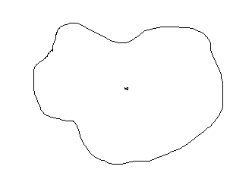

-Что у них общего? (замкнутые кривые линии)
-Чем они отличаются?
-Какую фигуру можно назвать окружностью? Почему? (Ответы детей)
-Давайте выясним, почему 1-ую фигуру мы не можем назвать окружностью.
Сейчас выйдет группа экспериментаторов из 7 человек и встанет в круг. Что мы построили: круг или окружность? (Окружность.)
-Каждый из вас – точка на этой окружности. Вызовем еще одного человека. Он будет точкой – центром окружности. Слушаем вопрос : от какой точки окружности центр будет дальше всего, ближе всего?
-На каком же расстоянии находятся все точки окружности от центра? (На одинаковом.)
-Давайте еще раз проверим это. Я приготовила ленточку. Как с ее помощью измерить расстояние от центра до точек окружности?
-Изменялась ли длина ленточки? (Нет.)
-Занимайте свои рабочие места?
- Расстояние между какими точками мы измеряли? (Точками окружности и центром.)
-Менялось ли это расстояние? (Нет.)
-Какой вывод мы должны сделать?
-Все точки окружности равноудалены от центра.
-Ребята, к какой из этих фигур можем применить этот вывод? (Ко 2-ой)
-Почему? (Ее точки равноудалены от центра.)
-Это свойство окружности.
4 этап. (радиус)
-Найдите на своей окружности точку А и соедините ее с центром. Что у вас получилось? (Отрезок.)
-Этот отрезок, называется радиус. Какие точки соединил радиус? (Точку окружности и центр.)
-Сколько радиусов можно провести в окружности? (Много.)
-Проведем еще 1 радиус. Кто покажет на доске?
-Предположите, как с латинского переводится слово радиус? (Спица колеса.)
Работа по учебнику.
-Откройте учебники на стр. 49, выполните №4 сами.
Проверка.
5.Итог урока.
-Что узнали сегодня на уроке? (Что такое окружность, радиус и т.д.)
-Чему научились? (Чертить с помощью циркуля.)
-Для чего мы учились чертить окружности?
-На уроках технологии нам понадобится умение чертить окружности для изготовления поделок.
6.Домашнее задание.
-Дома выполните №2,№3 на стр.48 и творческое задание: нарисовать по 3 рисунка предметов в форме окружности, используя циркуль.

Оформление работ в тетрадях учащихся.

15 апреля

Классная работа

1 вариант

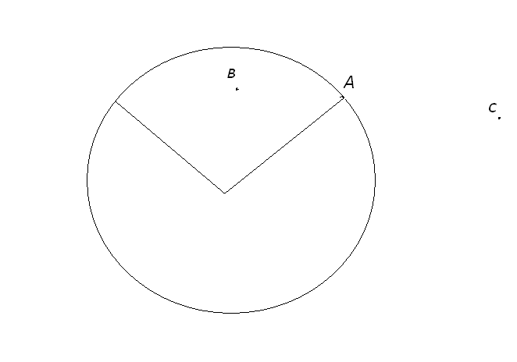

Оформление доски.
15 апреля

